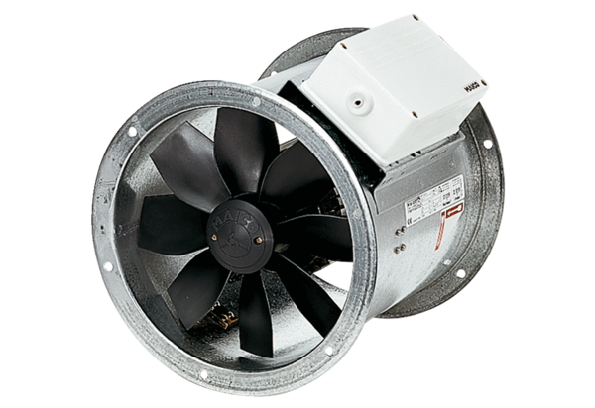Osiowy wentylator kanałowy DZR 60/86 BOpakowanie jednostkowe: 1 sztukaAsortyment: C
Numer artykułu: 0086.0069Producent: MAICO

